BÀI 7
QUẢN LÝ NHÂN SỰ
Họ và tên: Cao Vũ Ngọc Lan MSSV: 1250080095
Lớp: 12_ĐH_CNPM1 Nhóm TH: …………… Ngày: …… / …… / ………

1. MÔ TẢ
Để tin học hoá việc quản lý nhân sự tại công ty sơn Đông Á, cần quản lý một số quyết định và các thông tin sau:
Nhân viên sau khi được tuyển dụng phải có quyết định tuyển dụng, quyết định tuyển dụng phải ghi rõ thời gian thử việc tại một phòng ban có nhu cầu tuyển dụng (ví dụ phòng tài chính kế toán, phòng kỹ thuật, phòng sản xuất...), thông tin về mức lương thử việc, nội dung của quyết định ghi rõ điều khoản của hai bên (nhà tuyển dụng và người được tuyển dụng). Hết thời gian thử việc, nhân viên sẽ được chính thức ký hợp đồng và nhận một số quyết định liên quan như: Quyết định chức vụ và phụ cấp chức vụ (nếu có), Quyết định lương ghi rõ mức lương cơ bản, phụ cấp lương hay phụ cấp độc hại (nếu có). Quá trình tăng lương hay bổ nhiệm chức vụ cũng được ghi nhận qua các quyết định trên. Hợp đồng tuyển dụng có 2 loại, hợp đồng dài hạn và hợp đồng ngắn hạn. Đối với hợp đồng dài hạn, công ty phải làm hồ sơ Bảo hiểm y tế và Bảo hiểm xã hội cho nhân viên và được trích trừ trong bảng lương theo mức đóng.
Lương nhân viên được tính hằng tháng dựa vào quyết định lương, quyết định chức vụ, bảng chấm công và phiếu ghi nhận giờ phụ trội trong tháng. Phiếu ghi nhận giờ phụ trội và phiếu chấm công do ban chấm công thực hiện. Phiếu ghi nhận phụ trội gồm các thông tin: Số phiếu, ngày phụ trội, số giờ phụ trội, hình thức phụ trội (tăng ca, ngày lễ, ngày nghỉ), giờ phụ trội được tính bằng 1.5 lần giờ lao động bình thường. Chi tiết phiếu phụ trội ghi rõ cho từng nhân viên tham gia phụ trội đó. Hằng tuần các trưởng phòng, ban, phân xưởng lập kế hoạch phân công cho từng nhân viên theo các ca làm việc và lên kế hoạch phụ trội nếu có và đưa cho ban chấm công theo dõi việc thực hiện và chấm công. Bảng chấm công sẽ đưa vào máy tính để thực hiện bảng lương hằng tháng.
Hệ thống còn phải quản lý các quyết định khen thưởng, quyết định kỷ luật đối với cá nhân hay tập thể phòng ban. Mỗi quyết định khen thưởng tương ứng với số tiền khen thưởng qua phiếu chi khen thưởng, hay quyết định xử phạt tương ứng với số tiền nộp phạt thể hiện qua phiếu thu nộp phạt được phát hay trừ lương trong bảng lương. Việc chi cho ngày lễ, thưởng cuối năm, lương tháng 13 cũng thực hiện theo quyết định khen thưởng như trên do giám đốc ký.

1. GIỚI THIỆU HỆ THỐNG

1.1. Yêu cầu hệ thống

1.1.1. Đầu vào - xử lý - đầu ra
Nhóm | Đầu vào | Xử lý | Đầu ra
Tuyển dụng & Hồ sơ nhân viên | Thông tin ứng viên, phòng ban, thời gian TV, lương TV. | Kiểm tra thông tin bắt buộc; kiểm tra độ dài khóa chính; thời gian thử việc tối đa 60 ngày; cập nhật kết quả thử việc;lưu thông tin nhân viên và quyết định tuyển dụng. | Hồ sơ nhân viên mới, Quyết định tuyển dụng & thử việc
Hợp đồng lao động | Mã nhân viên, loại hợp đồng, ngày ký, ngày hiệu lực, ngày hết hạn, nội dung điều khoản. | Kiểm tra nhân viên đạt yêu cầu thử việc; kiểm tra ngày hiệu lực ngày hết hạn; hợp đồng dài hạn tự động kích hoạt yêu cầu lập hồ sơ bảo hiểm bắt buộc theo luật lao động. | Hợp đồng lao động chính thức
Quyết định Chức vụ & Lương | Mã nhân viên, chức vụ bổ nhiệm, phụ cấp chức vụ, lý do; lương cơ bản, phụ cấp lương, phụ cấp độc hại, ngày hiệu lực. | Kiểm tra mức phụ cấp và lương cơ bản hợp lệ; lưu trữ lịch sử bổ nhiệm chức vụ và thang bảng lương; truy vấn quyết định có ngày hiệu lực mới nhất phục vụ tính lương. | Quyết định bổ nhiệm/miễn nhiệm chức vụ, Quyết định điều chỉnh bậc lương & phụ cấp độc hại.
Hồ sơ Bảo hiểm (BHYT, BHXH) | Mã nhân viên, số thẻ BHYT, số sổ BHXH,ngày tham gia. | Kiểm tra nhân viên đã ký HĐ dài hạn; kiểm tra định dạng và tính duy nhất của mã số BHYT, sổ BHXH; tính tỷ lệ trích đóng theo lương cơ bản. | Hồ sơ trích nộp bảo hiểm của nhân viên
Phân công ca làm việc | Mã phòng ban, từ ngày, đến ngày, người lập | Kiểm tra ngày lập; tính ngày kết; phân bổ lịch phân ca làm việc tuần cho toàn bộ nhân sự trực thuộc bộ phận. | Kế hoạch phân công làm việc tuần của phòng ban.
Chấm công định kỳ | Mã nhân viên, tháng, năm, số ngày công chuẩn, số ngày đi làm, nghỉ có phép, nghỉ không phép. | Kiểm tra ràng buộc logic; kiểm tra không trùng lặp kỳ chấm công; chốt số ngày công thực tế của tháng. | Bảng chấm công định kỳ tháng của từng nhân sự.
Ghi nhận phụ trội | Mã phòng ban, ngày phụ trội, người xác nhận; danh sách nhân viên tăng ca, số giờ làm thêm, công việc cụ thể. | Kiểm tra hệ số theo quy định hình thức phụ trội; lưu thông tin phiếu ghi nhận phụ trội và danh sách chi tiết nhân viên | Phiếu ghi nhận phụ trội kèm danh sách chi tiết số giờ làm thêm được phê duyệt.
Khen thưởng & Kỷ luật | Loại quyết, hình thức, ngày ký, người ký, nội dung; danh sách đối tượng thụ hưởng, số tiền cụ thể, ghi chú. | Kiểm tra danh sách đối tượng không để trống; tính tổng số tiền.lưu quyết định và chi tiết các đối tượng thụ hưởng | Quyết định khen thưởng / kỷ luật chính thức kèm bảng chi tiết phân bổ kinh phí.
Bảng tính lương tháng | Tháng, năm của kỳ tính lương. | Truy vấn ngày công thực tế từ Bảng chấm công; truy vấn giờ phụ trội; truy vấn mức lương cơ bản & phụ cấp mới nhất; tính thưởng/phạt từ các quyết định trong tháng; tính mức trích BHXH/BHYT;tính Thực lĩnh theo công thức; lưu toàn bộ bảng lương | Bảng tổng hợp lương toàn công ty tháng được chọn, Phiếu lương điện tử chi tiết của từng nhân viên.

1.2.2. Tác nhân
Tác nhân | Vai trò
Nhân viên Nhân sự | Quản lý hồ sơ nhân viên, lập quyết định tuyển dụng/thử việc, hợp đồng lao động, quyết định lương, chức vụ và làm hồ sơ bảo hiểm (BHYT, BHXH).
Ban chấm công | Theo dõi chấm công định kỳ, lập bảng chấm công và ghi nhận các phiếu giờ làm việc phụ trội (tăng ca, ngày lễ, ngày nghỉ).
Trưởng phòng | Hằng tuần lập kế hoạch phân công ca làm việc và kế hoạch phụ trội cho nhân viên thuộc đơn vị mình phụ trách.
Giám đốc | Phê duyệt và ký các quyết định tuyển dụng, hợp đồng chính thức, bổ nhiệm chức vụ, điều chỉnh lương và các quyết định khen thưởng, kỷ luật.
Kế toán | Tổng hợp công, phụ trội, bảo hiểm, thưởng/phạt để tính bảng lương hằng tháng và phát hành phiếu chi thưởng/thu phạt.
Nhân viên | Xem kế hoạch làm việc, theo dõi kết quả chấm công, nhận bảng lương và các quyết định liên quan.

1.2.3. Quy tắc nghiệp vụ và quyết định triển khai
Mã | Nội dung
BR01 | Tuyển dụng bắt buộc có QĐ tuyển dụng (thời gian thử việc, lương thử việc, điều khoản hai bên); thử việc đạt mới được ký HĐ chính thức.
BR02 | Hợp đồng chính thức gồm ngắn hạn hoặc dài hạn; đi kèm QĐ chức vụ (phụ cấp chức vụ) và QĐ lương (lương CB, phụ cấp độc hại xưởng sơn).
BR03 | Chỉ nhân viên ký hợp đồng dài hạn mới làm thủ tục tham gia BHYT và BHXH.
BR04 | Trưởng phòng ban lập kế hoạch phân công công việc hằng tuần cho nhân sự trực thuộc.
BR05 | Ban chấm công ghi nhận ngày công tháng: Đi làm + Có phép + Không phép Công chuẩn (26 ngày).
BR06 | Làm thêm ngoài giờ phải có phiếu ghi nhận phụ trội (hình thức, hệ số 1.5, xác nhận trưởng ca) kèm danh sách nhân viên và số giờ.
BR07 | QĐ khen thưởng / kỷ luật do Giám đốc ký, áp dụng cho cá nhân hoặc tập thể; chi lễ, tết, lương tháng 13 thực hiện theo QĐ khen thưởng.
BR08 | Lương thực lĩnh = Lương chính + Phụ trội + Phụ cấp + Thưởng – Trích BH – Phạt; Thực lĩnh không được âm (0).
QD01 | Thử việc không đạt: hệ thống chấm dứt tiếp nhận, không phát sinh hợp đồng lao động.
QD02 | Kế hoạch phân công tuần: Ngày kết thúc = Ngày bắt đầu + 6 ngày.
QD03 | Đơn giá giờ phụ trội = LươngCB/Côngchuẩn*8; Tiền phụ trội = (Số giờ * Hệ số * Đơn giá giờ).
QD04 | Tỷ lệ trích nộp bảo hiểm trừ vào lương nhân viên mặc định là 10.5% lương cơ bản (đề không cho mức cụ thể).
QD05 | Quyết định khen thưởng (kèm danh sách chi tiết), Phiếu phụ trội (kèm chi tiết) và Lưu bảng lương phải chạy trong 1 transaction.

2. PHA PHÂN TÍCH

2.1. Xây dựng biểu đồ use case

a) Biểu đồ use case tổng quát (Câu 3)
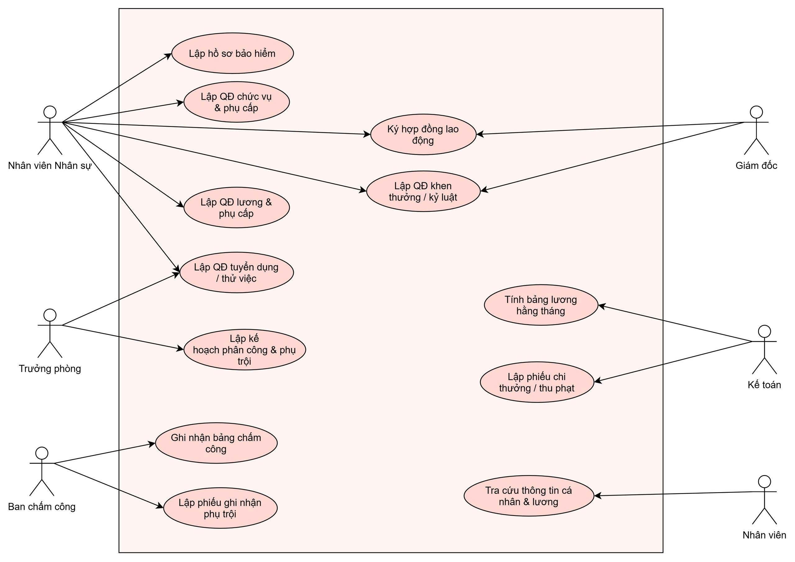
b) Phân rã use case hoạt động từ lúc một nhân viên được nhận vào thử việc cho đến khi được ký hợp đồng chính thức. (Câu 4)
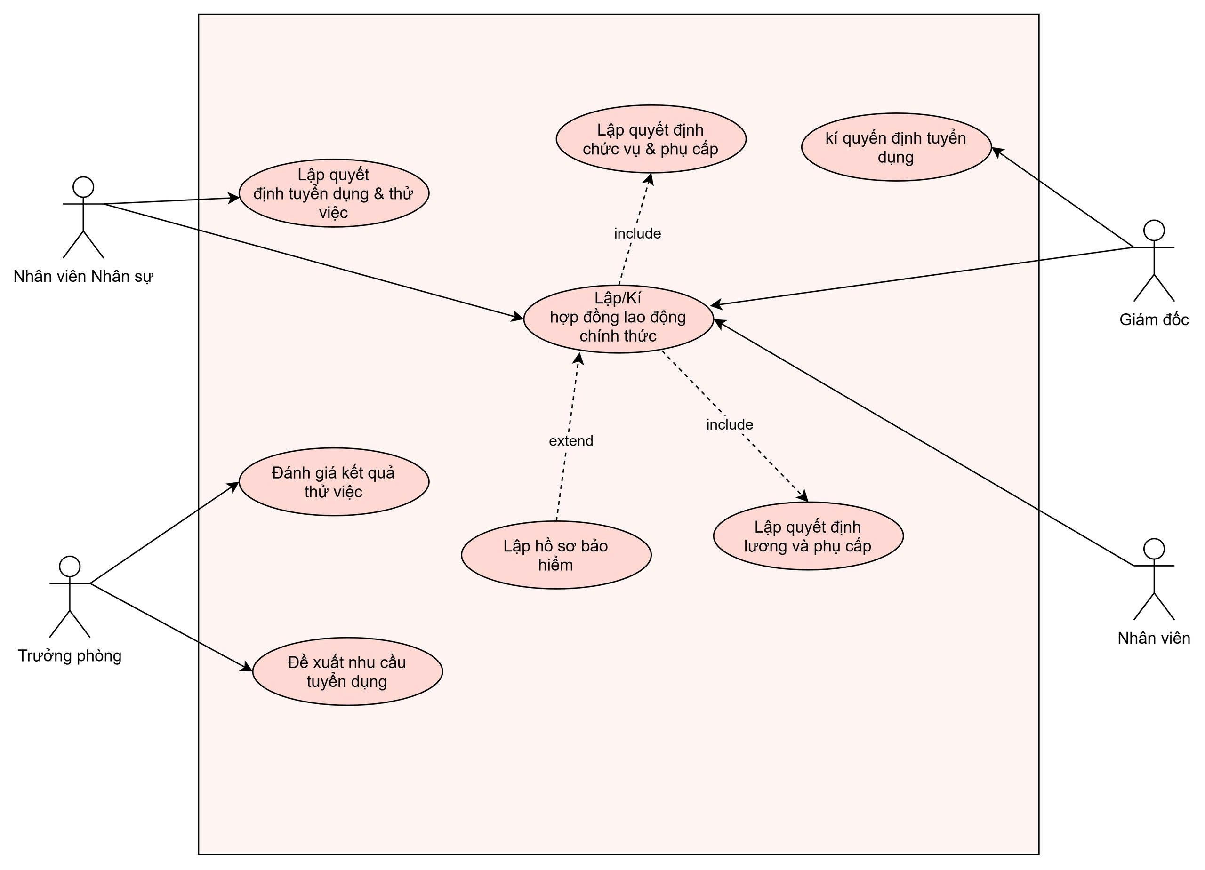

2.2. Xây dựng biểu đồ lớp phân tích (Câu 1, Câu 2)
Mối quan hệ:
- Phòng Ban – Nhân Viên: 1 – N
- Nhân Viên – Quyết Định Tuyển Dụng: 1 – 1
- Phòng Ban – Quyết Định Tuyển Dụng: 1 – N
- Nhân Viên – Hợp Đồng Lao Động: 1 – 1
- Nhân Viên – Quyết Định Chức Vụ: 1 – N
- Nhân Viên – Quyết Định Lương: 1 – N
- Nhân Viên – Bảo Hiểm: 1 – 1
- Phòng Ban – Kế Hoạch Phân Công: 1 – N
- Nhân Viên – Bảng Chấm Công: 1 – N
- Phòng Ban – Phiếu Phụ Trội: 1 – N
- Phiếu Phụ Trội – Chi Tiết Phụ Trội: 1 – N
- Nhân Viên – Chi Tiết Phụ Trội: 1 – N
- Quyết Định KTKL – Chi Tiết KTKL: 1 – N
- Nhân Viên – Chi Tiết KTKL: 1 – N
- Phòng Ban – Chi Tiết KTKL: 1 – N
- Nhân Viên – Bảng Lương: 1 – N
Class Diagram
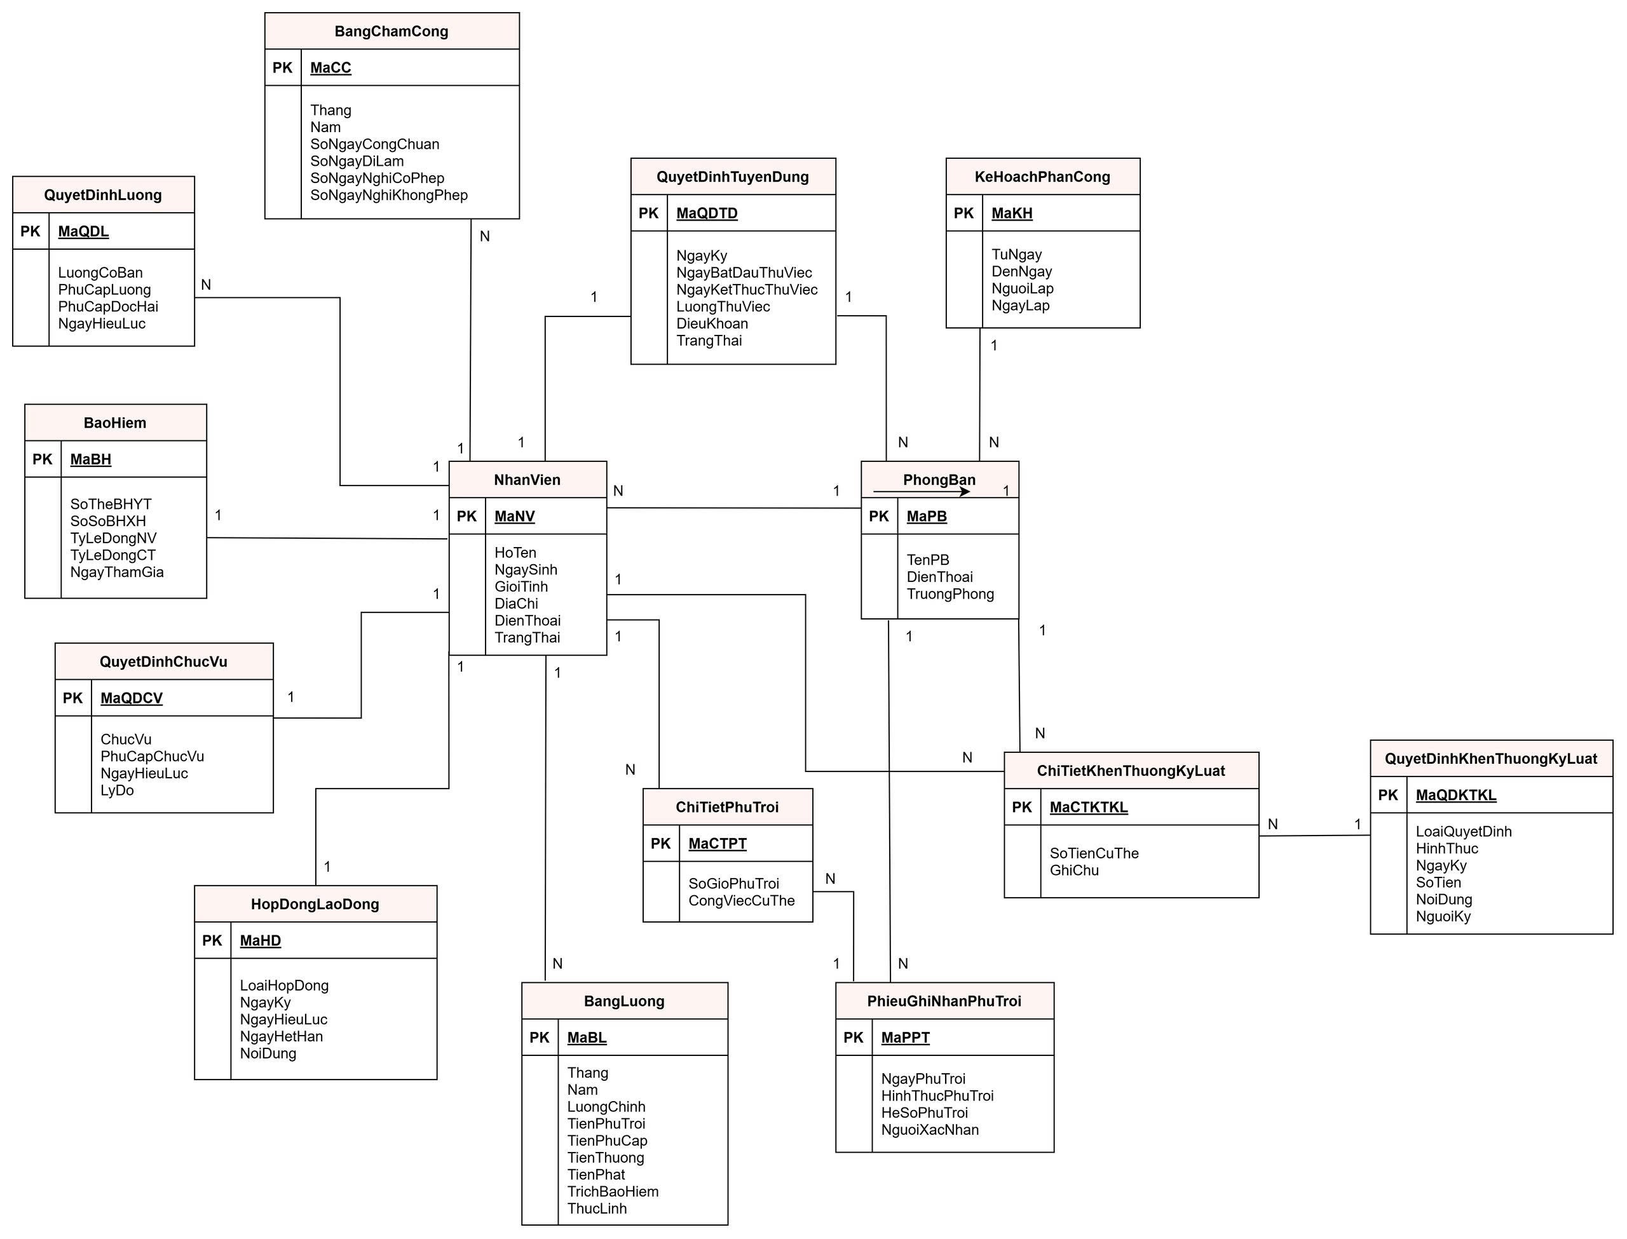
Lớp | ID | Thuộc tính | Phương thức
PhongBan | MaPB | MaPB, TenPB, DienThoai,TruongPhong | themPhongBan(), capNhatThongTin(), layDanhSachNV()
NhanVien | MaNV | MaNV, HoTen, NgaySinh, GioiTinh, DiaChi, DienThoai, MaPB, TrangThai | themNhanVien(), capNhatNhanVien(), chuyenPhongBan()
QuyetDinhTuyenDung | MaQDTD | MaQDTD, MaNV, MaPB, NgayKy, NgayBatDauThuViec, NgayKetThucThuViec, LuongThuViec, DieuKhoan, TrangThai | lapQuyetDinh(), xacNhanKetQuaThuViec(),huyQuyetDinh()
HopDongLaoDong | MaHD | MaHD, MaNV, LoaiHopDong, NgayKy, NgayHieuLuc, NgayHetHan, NoiDung | kyHopDong(), giaHanHopDong(), chamDutHopDong()
QuyetDinhChucVu | MaQDCV | MaQDCV, MaNV, ChucVu, PhuCapChucVu, NgayHieuLuc, LyDo | lapQuyetDinh(), boNhiemChucVu(), mienNhiem()
QuyetDinhLuong | MaQDL | MaQDL, MaNV, LuongCoBan, PhuCapLuong, PhuCapDocHai, NgayHieuLuc | lapQuyetDinhLuong(), tangLuong(), dieuChinhPhuCap()
BaoHiem | MaBH | MaBH, MaNV, SoTheBHYT, SoSoBHXH, TyLeDongNV, TyLeDongCT, NgayThamGia | lapHoSoBaoHiem(), tinhTienTrichDong(), dongSoBaoHiem()
KeHoachPhanCong | MaKH | MaKH, MaPB, TuNgay, DenNgay, NguoiLap, NgayLap | lapKeHoach(), duyetKeHoach(), dieuChinhCa()
BangChamCong | MaCC | MaCC, MaNV, Thang, Nam, SoNgayCongChuan, SoNgayDiLam, SoNgayNghiCoPhep, SoNgayNghiKhongPhep | khoiTaoBangCong(), ghiNhanNgayCong(), chotCongThang()
PhieuGhiNhanPhuTroi | MaPPT | MaPPT, MaPB, NgayPhuTroi, HinhThucPhuTroi, HeSoPhuTroi, NguoiXacNhan | lapPhieuPhuTroi(), xacNhanPhuTroi(), tinhHeSo()
ChiTietPhuTroi | MaCTPT | MaCTPT, MaPPT, MaNV, SoGioPhuTroi, CongViecCuThe | themChiTiet(), capNhatGio(), tinhQuyDoiGio()
QuyetDinhKhenThuongKyLuat | MaQDKTKL | MaQDKTKL, LoaiQuyetDinh, HinhThuc, NgayKy, SoTien, NoiDung, NguoiKy | lapQuyetDinh(), xacNhanChiThu(), inQuyetDinh()
ChiTietKhenThuongKyLuat | MaCTKTKL | MaCTKTKL, MaQDKTKL, MaNV, MaPB, SoTienCuThe, GhiChu | themDoiTuong(), phanBoTienThuong(), xoaDoiTuong()
BangLuong | MaBL | MaBL, MaNV, Thang, Nam, LuongChinh, TienPhuTroi, TienPhuCap, TienThuong, TienPhat, TrichBaoHiem, ThucLinh | tinhLuong(), xuatBangLuong(), inPhieuLuong()

3. PHA THIẾT KẾ

3.1. Biểu đồ tuần tự nghiệp vụ “Lập quyết định khen thưởng”
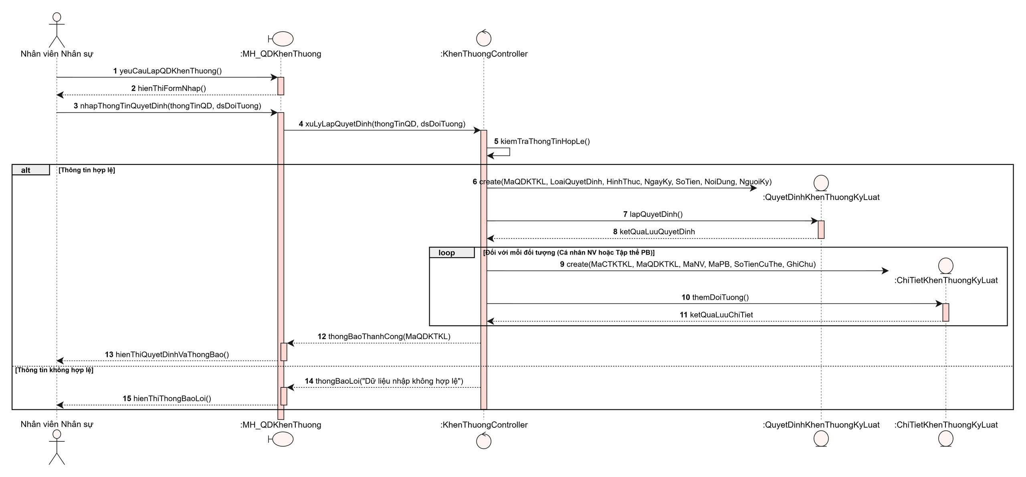

3.2. Biểu đồ hoạt động (Câu 5)
Từ lúc một nhân viên được nhận vào thử việc cho đến khi được ký hợp đồng chính thức.
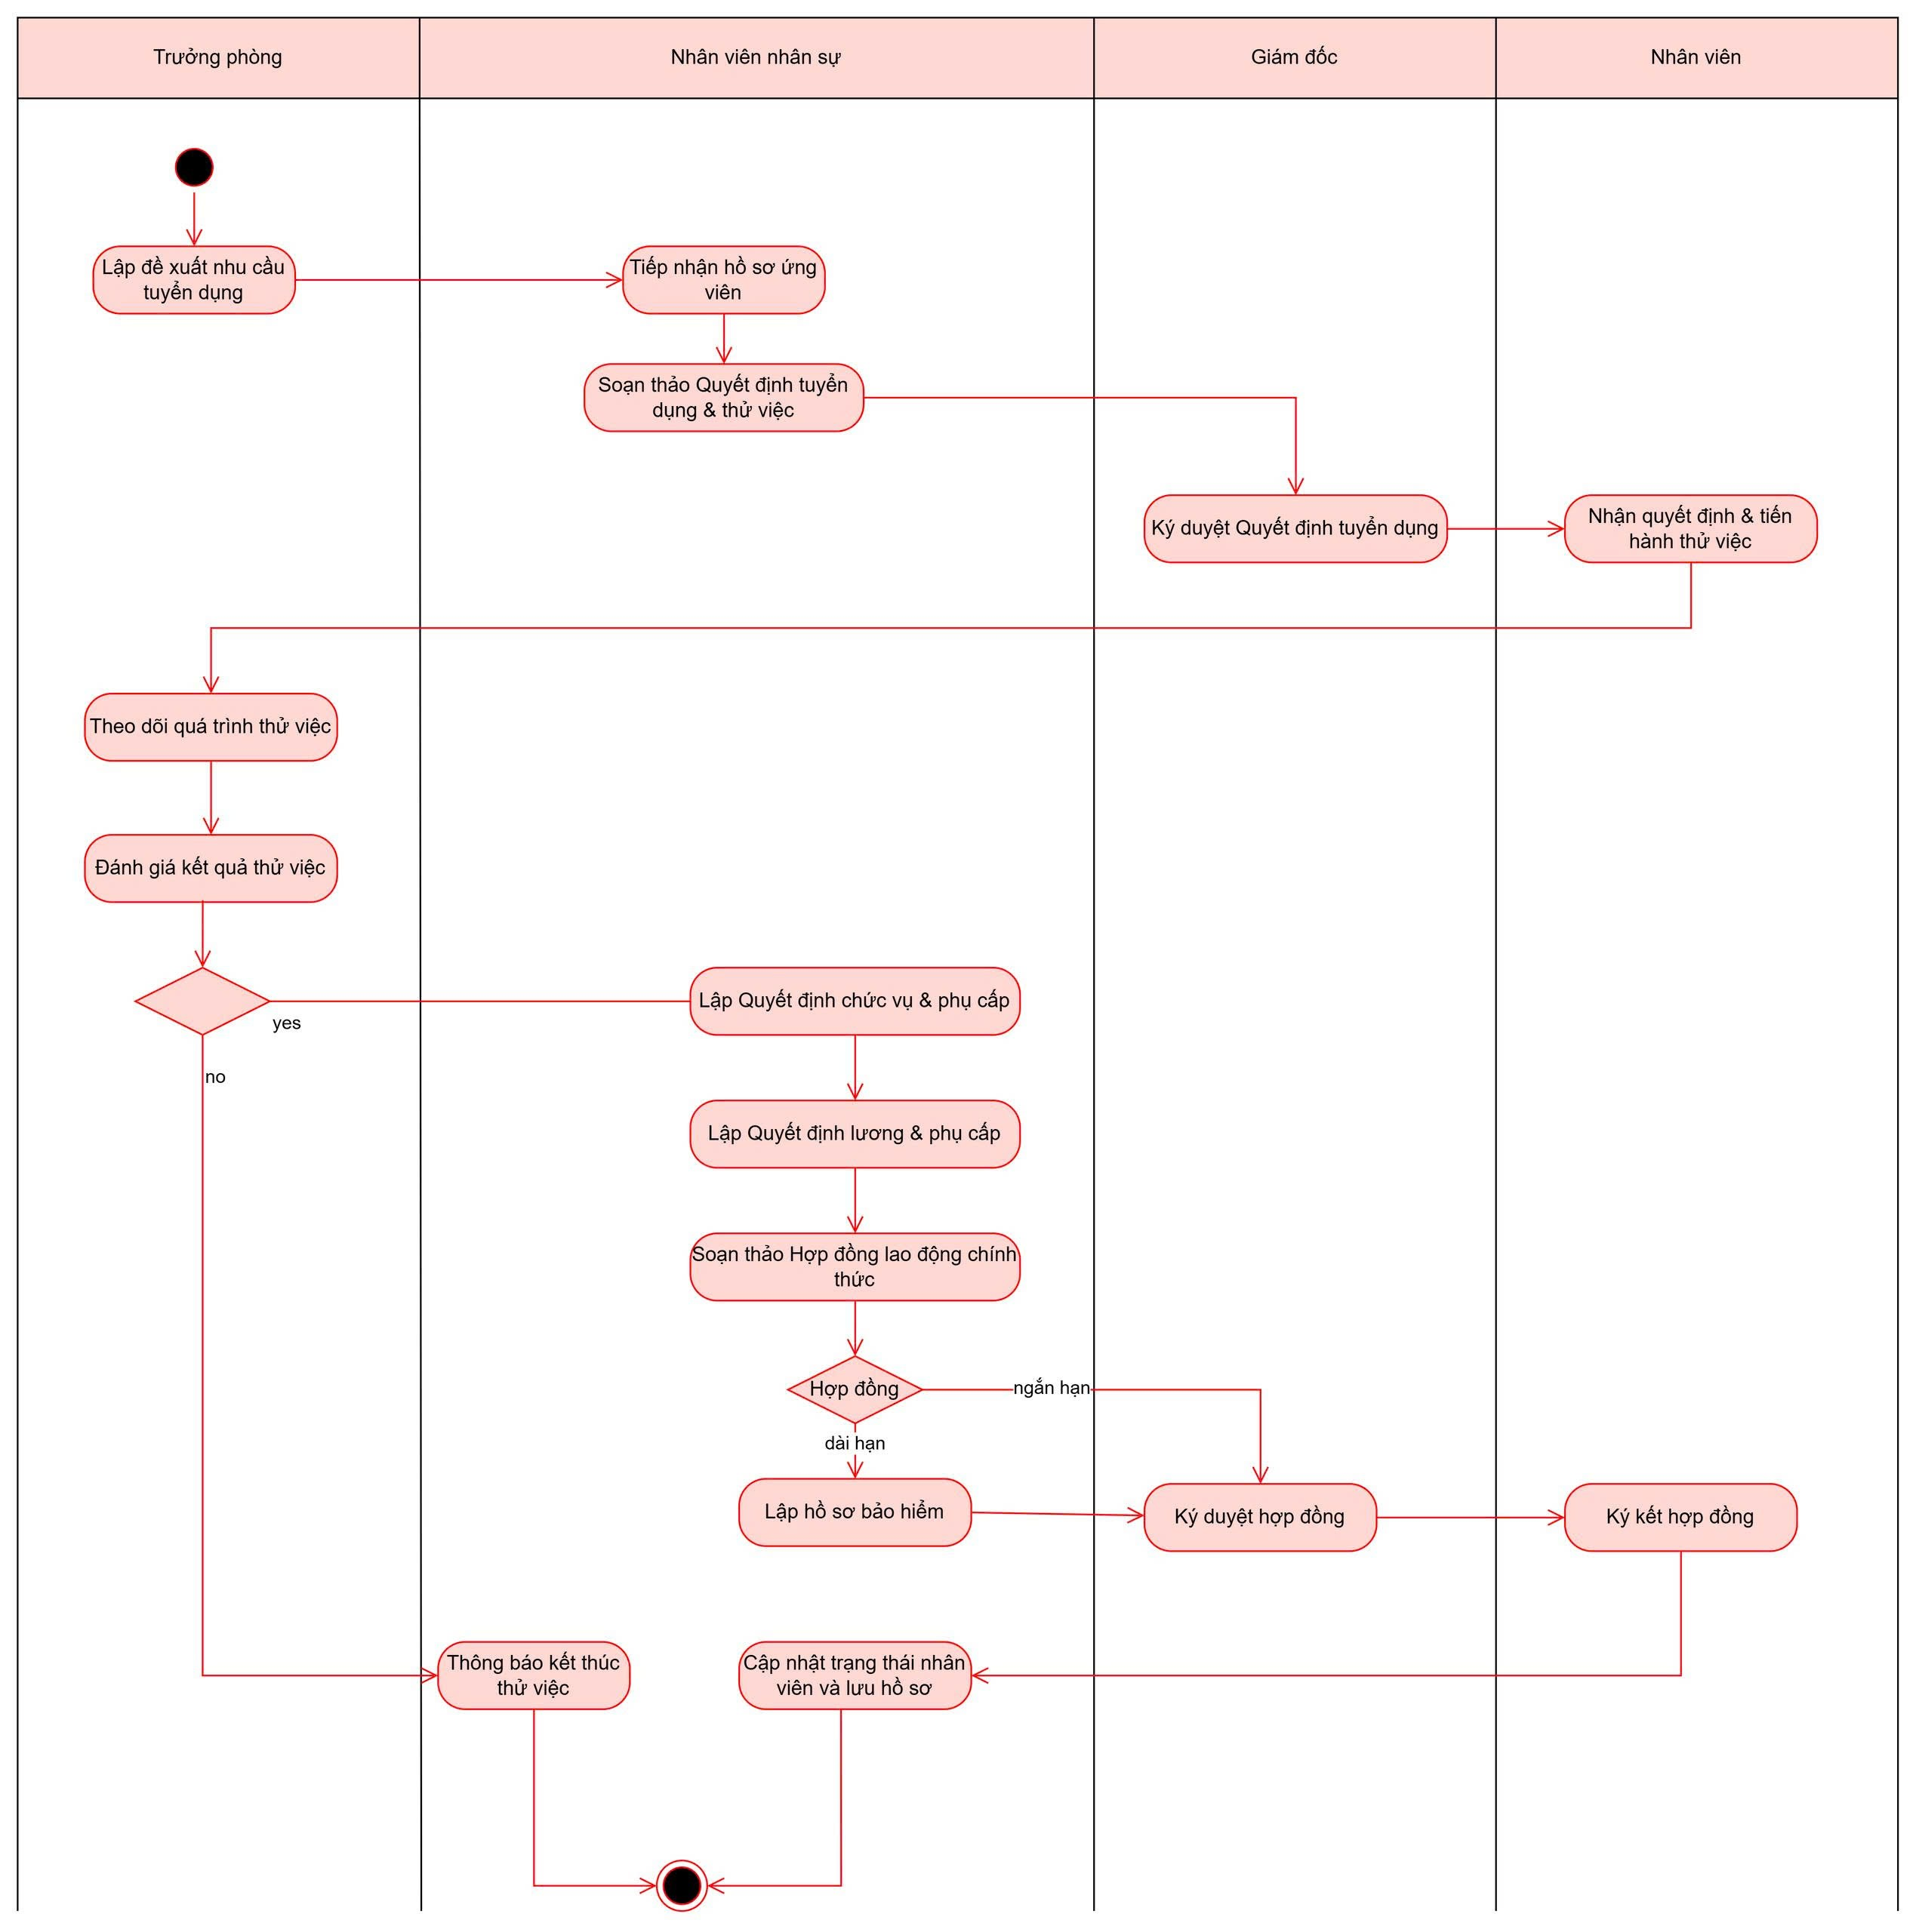

4. THIẾT KẾ CƠ SỞ DỮ LIỆU

4.1. Database Diagram
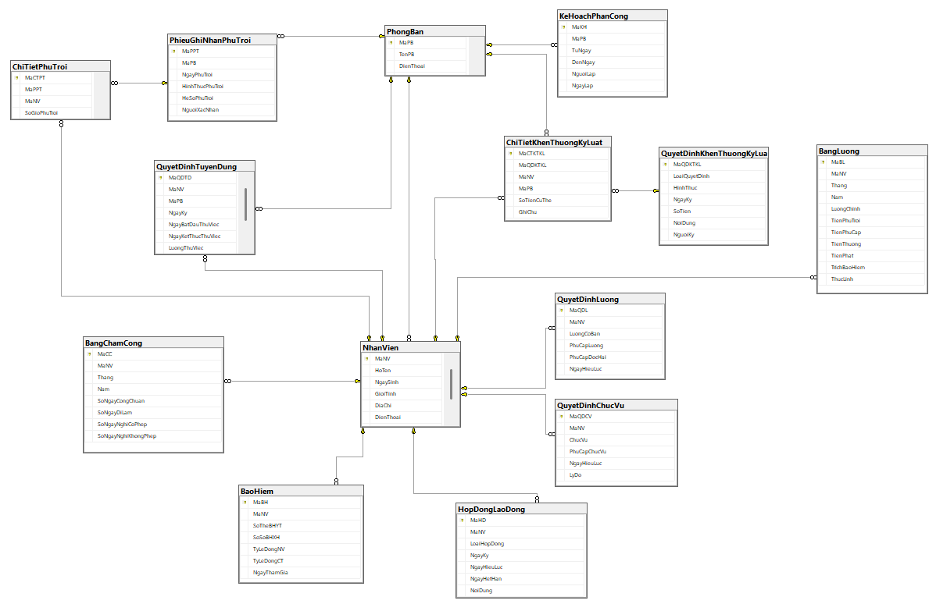

4.2. Danh sách bảng
Bảng | Khóa chính | Vai trò
PhongBan | MaPB | Quản lý thông tin các phòng ban, phân xưởng sản xuất
NhanVien | MaNV | Quản lý hồ sơ lý lịch và thông tin cá nhân của nhân viên
QuyetDinhTuyenDung | MaQDTD | Quyết định tuyển dụng tiếp nhận thử việc và thỏa thuận ban đầu
HopDongLaoDong | MaHD | Hợp đồng lao động chính thức (ngắn hạn hoặc dài hạn)
QuyetDinhChucVu | MaQDCV | Quyết định bổ nhiệm, điều chuyển chức vụ và phụ cấp chức vụ
QuyetDinhLuong | MaQDL | Quyết định thang bảng lương, phụ cấp lương và phụ cấp độc hại
BaoHiem | MaBH | Hồ sơ quản lý trích nộp Bảo hiểm y tế (BHYT) và Bảo hiểm xã hội (BHXH)
KeHoachPhanCong | MaKH | Kế hoạch phân chia ca làm việc hằng tuần của từng phòng ban
BangChamCong | MaCC | Ghi nhận số ngày công làm việc thực tế định kỳ hằng tháng
PhieuGhiNhanPhuTroi | MaPPT | Phiếu ghi nhận ca làm thêm ngoài giờ có xác nhận của trưởng ca
ChiTietPhuTroi | MaCTPT | Chi tiết danh sách nhân viên tham gia ca làm thêm và số giờ phụ trội
QuyetDinhKhenThuongKyLuat | MaQDKTKL | Quyết định khen thưởng (lễ, tết, tháng 13) hoặc kỷ luật do Giám đốc ký
ChiTietKhenThuongKyLuat | MaCTKTKL | Chi tiết đối tượng thụ hưởng (cá nhân/tập thể) và số tiền thưởng/phạt
BangLuong | MaBL | Bảng tổng hợp các khoản thu nhập, giảm trừ và tiền thực lĩnh hằng tháng

5. KIẾN TRÚC VÀ HỆ THỐNG FORM
Form | Actor chính | Mục đích
FrmMain | Người dùng hệ thống | Màn hình điều hướng trung tâm, phân luồng truy cập vào các phân hệ nghiệp vụ.
FrmNhanSu_TuyenDung | Nhân viên Nhân sự | Quản lý danh mục đơn vị phòng ban, hồ sơ lý lịch nhân viên và lập/đánh giá kết quả quyết định tuyển dụng thử việc.
FrmHopDong_CheDo | Nhân viên Nhân sự, Giám đốc | Ký hợp đồng lao động chính thức (ngắn/dài hạn), lập quyết định bổ nhiệm chức vụ, quyết định thang bảng lương và quản lý hồ sơ bảo hiểm BHYT/BHXH.
FrmChamCong_PhuTroi | Trưởng phòng ban, Ban chấm công | Lập kế hoạch phân công ca tuần, chốt bảng chấm công định kỳ tháng, lập phiếu ghi nhận làm thêm phụ trội kèm danh sách nhân sự tham gia.
FrmKhenThuongKyLuat | Nhân viên Nhân sự, Giám đốc | Lập quyết định khen thưởng hoặc kỷ luật áp dụng linh hoạt cho cá nhân hoặc tập thể phòng ban
FrmBangLuong | Kế toán lương | Tự động quét và tổng hợp dữ liệu công, phụ trội, phụ cấp, thưởng/phạt, bảo hiểm để tính lương thực lĩnh, lưu bảng lương vào CSDL và in phiếu lương điện tử.

6. THIẾT KẾ GIAO DIỆN

FrmMain
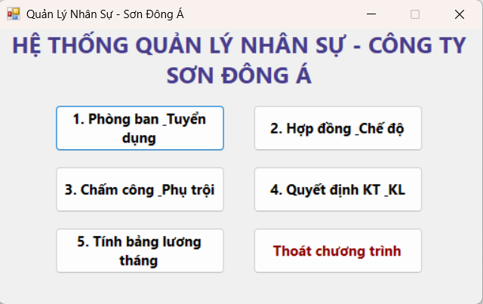

FrmNhanSu_TuyenDung
- Tab Hồ sơ nhân viên
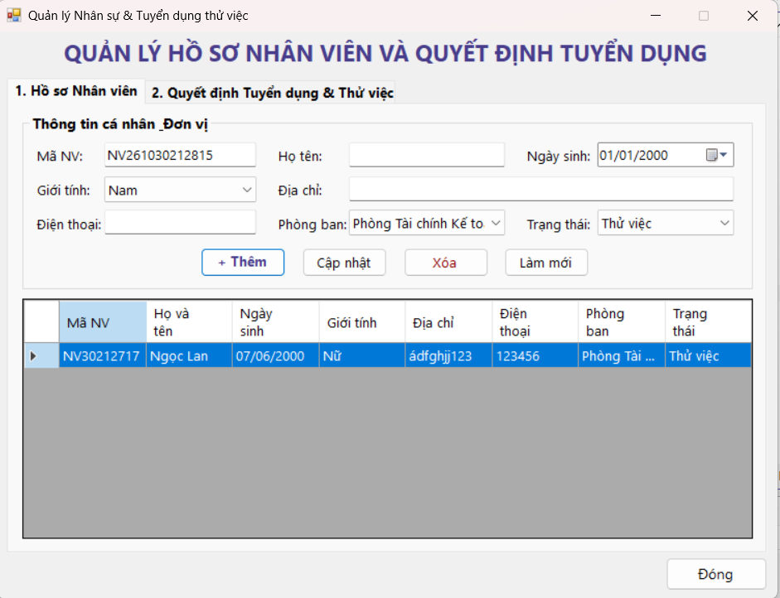
- Tab Quyết định tuyển dụng & thử việc
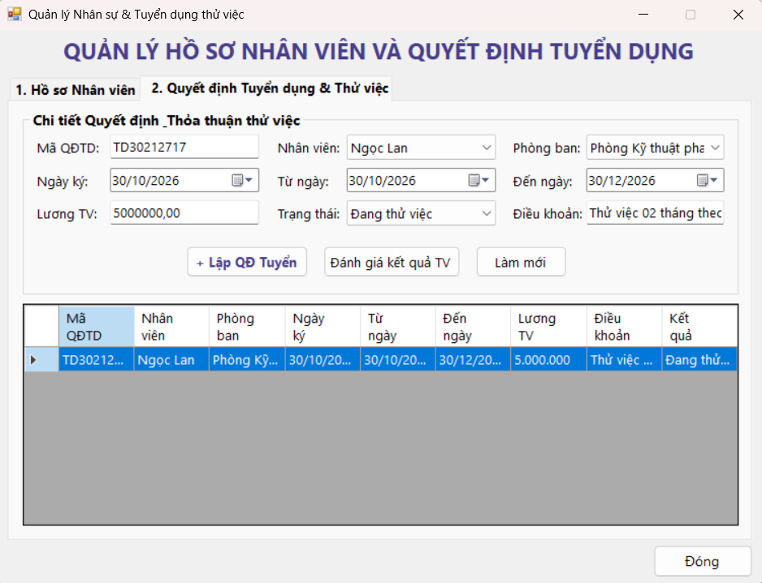

FrmHopDong_CheDo
- Tab Hợp đồng lao động
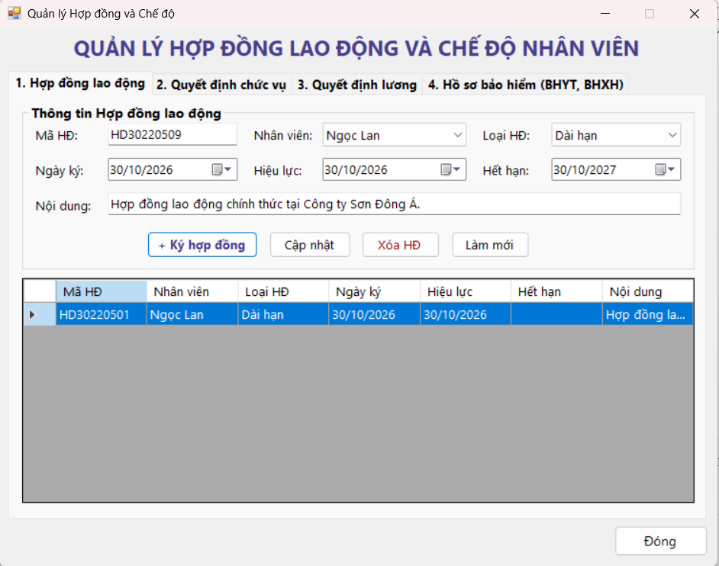
- Tab Quyết định chức vụ
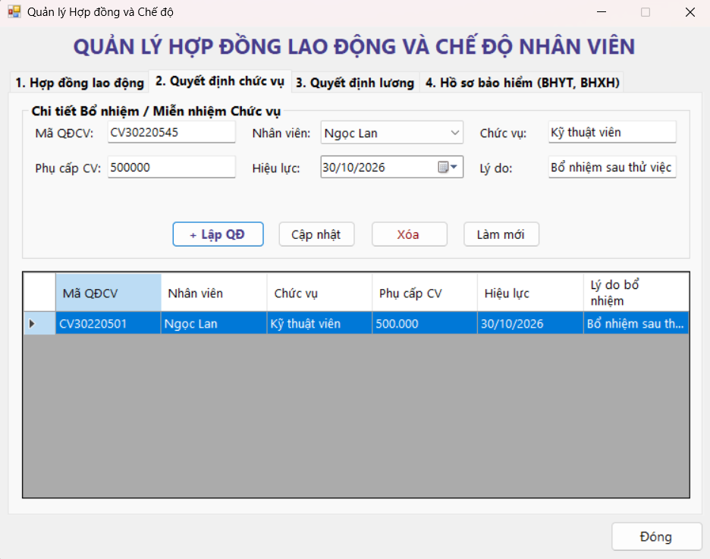
- Tab Quyết định lương
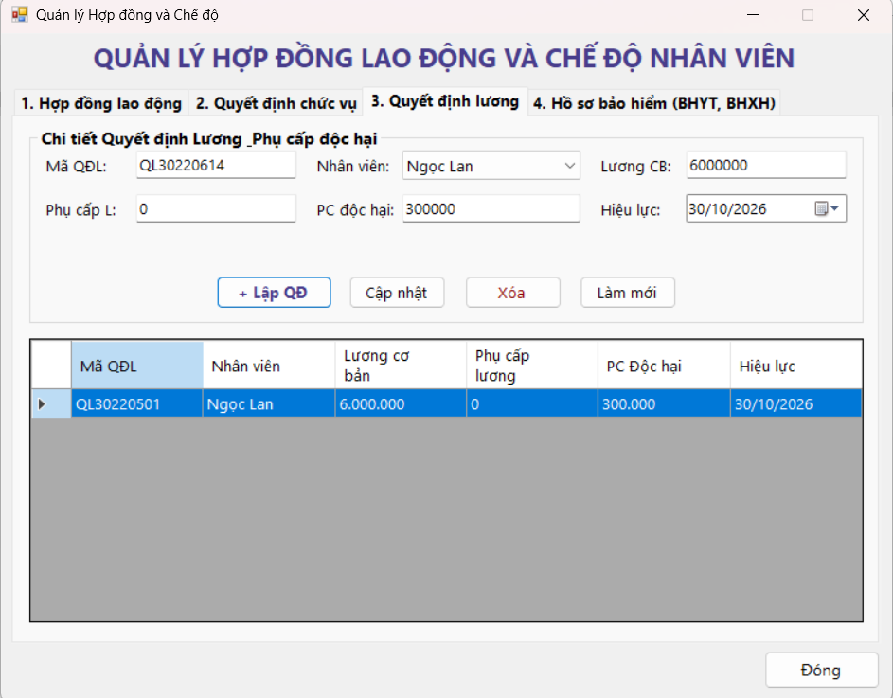
- Hồ sơ bảo hiểm
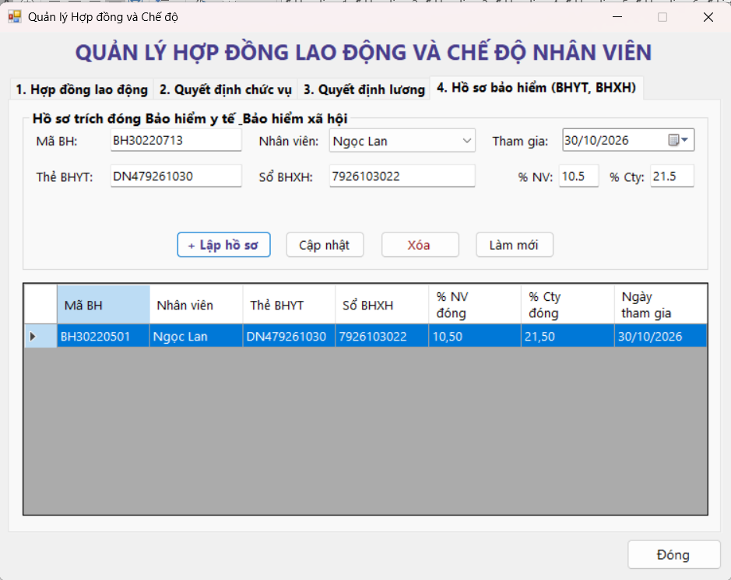

FrmChamCong_PhuTroi
- Tab Kế hoạch phân công
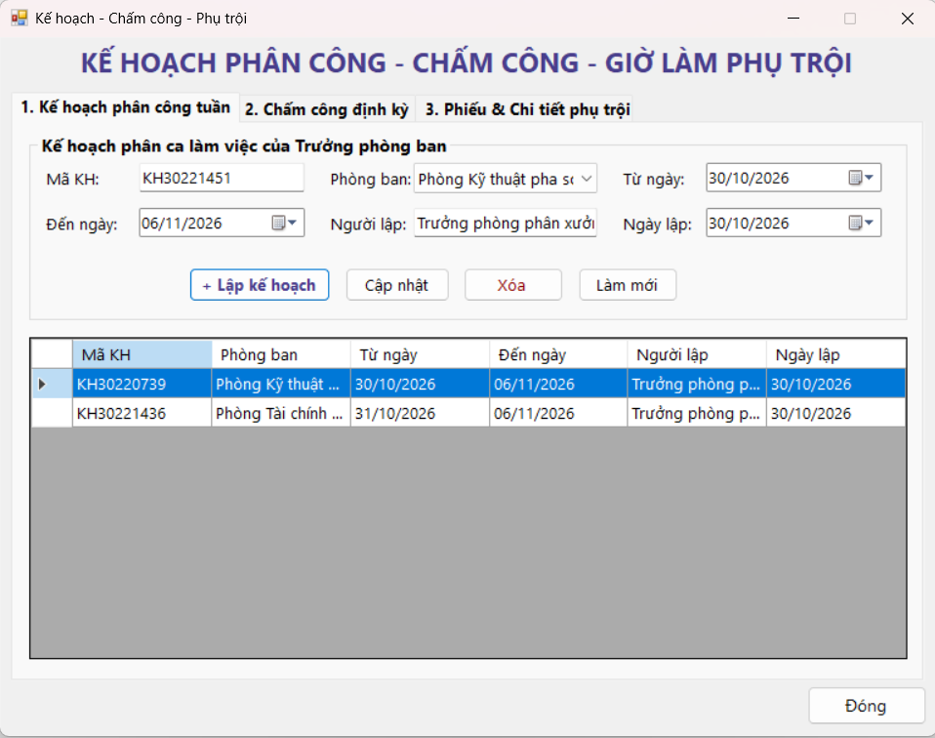
- Chấm công định kỳ
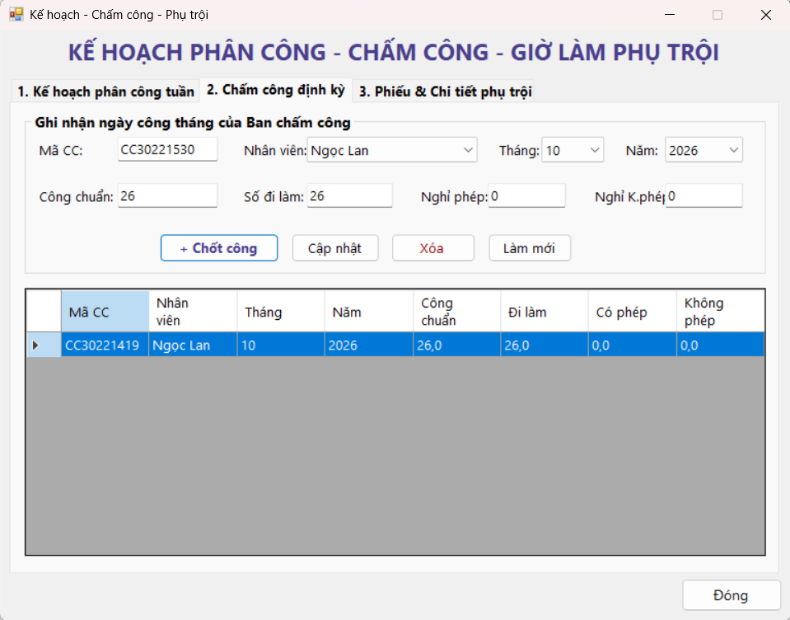
- Tab Chi tiết phụ trội
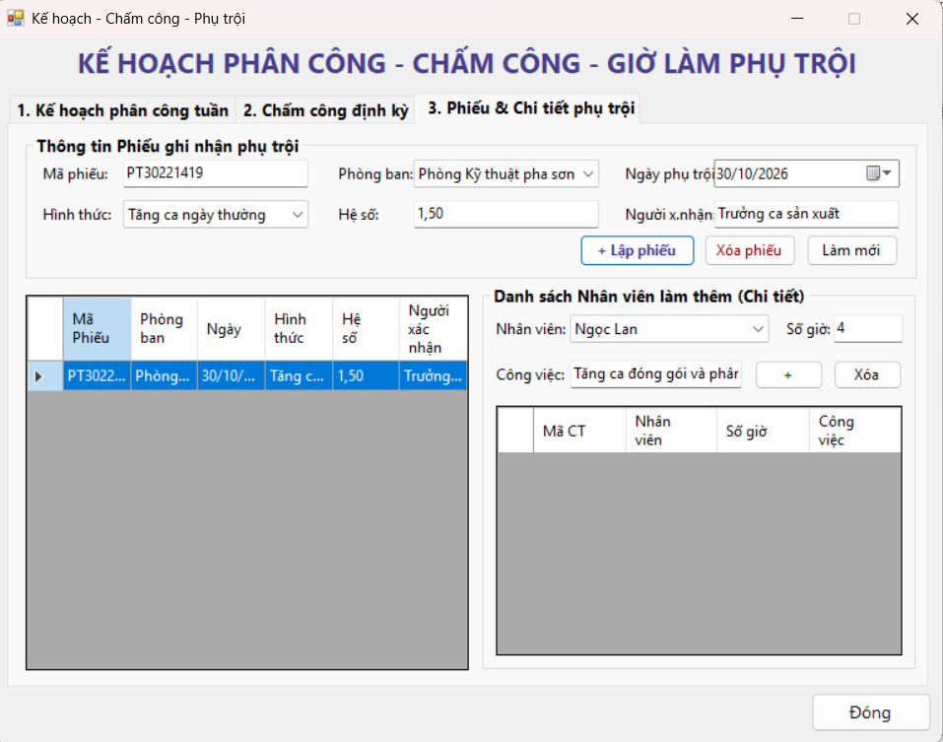

FrmKhenThuongKyLuat
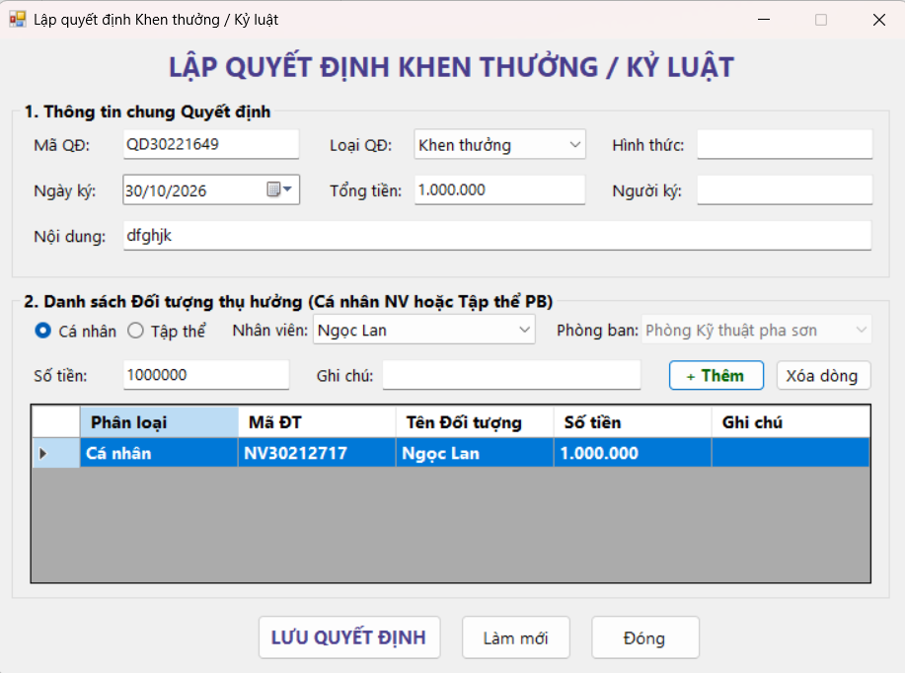

FrmBangLuong
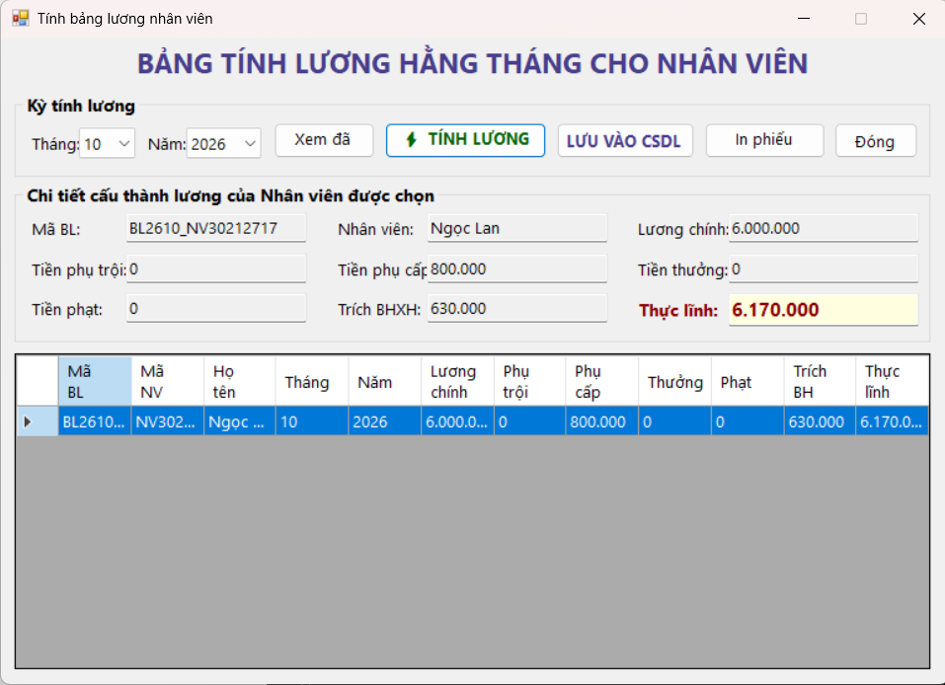

7. KIỂM THỬ TỔNG THỂ
TC | Chức năng | Dữ liệu / điều kiện | Kết quả mong đợi
TC01 | Hồ sơ nhân viên | Thêm nhân viên mới hợp lệ: NV30212717, Họ tên "Ngọc Lan", Phái "Nữ", Ngày sinh "07/06/2000", Phòng "Kỹ thuật pha sơn" | Thêm thành công vào CSDL; nạp lên bảng danh sách nhân viên.
TC02 | Tuyển dụng & Thử việc | Lập QĐ thử việc TD30212717 cho nhân viên NV30212717, thời gian thử việc 60 ngày, lương thử việc 5.000.000 đ | Lập QĐ thành công; trạng thái hiển thị "Đang thử việc"
TC03 | Đánh giá thử việc | Chọn nhân viên NV30212717, bấm nút "Đánh giá kết quả TV" với kết quả "Đạt" | Trạng thái tuyển dụng chuyển thành "Đạt", trạng thái hồ sơ nhân viên tự động đổi thành "Chính thức"
TC04 | Hợp đồng lao động | Lập HĐ dài hạn HD30220501 cho nhân viên NV30212717, thời hạn 1 năm (30/10/2026 – 30/10/2027) | Lưu HĐ thành công; hiện thông báo nhắc chuyển qua Tab "4. Hồ sơ bảo hiểm" để trích nộp BHYT/BHXH
TC05 | Hợp đồng ngắn hạn | Lập HĐ lao động có thời hạn dưới 3 tháng (Ngắn hạn) | Lưu hợp đồng thành công; không hiển thị thông báo kích hoạt hồ sơ bảo hiểm bắt buộc
TC06 | Quyết định chức vụ | Lập QĐ chức vụ CV30220501, chức vụ "Kỹ thuật viên", phụ cấp chức vụ 500.000 đ | Lưu quyết định thành công; nạp dòng mới lên bảng chức vụ
TC07 | Quyết định lương | Lập QĐ lương QL30220501, lương cơ bản 6.000.000 đ, phụ cấp lương 0 đ, phụ cấp độc hại 300.000 đ | Lưu thành công; định dạng tiền tệ hiển thị dạng phân cách hàng nghìn
TC08 | Phân công ca tuần | Lập kế hoạch KH30220739 cho Phòng Kỹ thuật pha sơn từ ngày 30/10/2026 | Đến ngày tự động tính là 06/11/2026 (cộng 7 ngày); lưu thành công
TC09 | Chấm công định kỳ | Chấm công CC30221419 tháng 10/2026: Công chuẩn 26, Đi làm 26, Có phép 0, Không phép 0 | Chốt công thành công cho nhân viên Ngọc Lan
TC10 | Phiếu phụ trội | Lập phiếu phụ trội PT30221419, ngày 30/10/2026, ca tăng ca ngày thường, hệ số 1.5 | Lưu phiếu thành công; cho phép thêm danh sách nhân viên bên phải
TC11 | Khen thưởng cá nhân | Lập QĐ khen thưởng QD30221601 cho cá nhân nhân viên Ngọc Lan số tiền 1.000.000 đ | Lưu thành công trong transaction; tổng tiền quyết định tự nhảy thành 1.000.000 đ
TC12 | Khen thưởng tập thể | Lập QĐ khen thưởng QD30221602 cho tập thể Phòng Kỹ thuật pha sơn số tiền 5.000.000 đ | Lưu thành công với MaPB = MaKT, cột MaNV = NULL trong CSDL
TC13 | Tính lương tự động | Bấm "TÍNH LƯƠNG" tháng 10/2026 (Lương chính: 6.000.000, Phụ cấp: 800.000, Trích BHXH: 630.000) | Tính ra Thực lĩnh = 6.170.000 đ; nạp toàn bộ danh sách lên bảng tính lương

